B-２ 「効果的な支援のヒント」
不登校児童生徒を励まそうという思いから「今は苦しいけど，頑張ろう！」，「授業はここまで進んだよ」，「行事に向けてみんな一生懸命練習しているよ」などと話したことが，裏目に出てしまい本人にプレッシャーを与えてしまったことはないでしょうか？「励まそうとしただけなのに…」，「元気が出ると思ったのに…」と，教師側も気持ちが沈んでしまいます。本人にプレッシャーを与えることなく話をするためには，どのようなことに気を付ければよいのでしょうか？
（１）考え方 ： 「直接的な励まし，不安刺激そして正論は避けましょう！」
不登校児童生徒は，登校できない自分を責めていたり，学校のことについて強い不安を感じていたりするため，自己肯定感が下がり，心のエネルギーも少なくなっていることが考えられます。そのような時に，「頑張ろう」と言われても，「励ましてもらえてうれしい」とは思えず，プレッシャーになってしまうことが多いようです。また，「学校に来ないと，どんどん学習が遅れてしまうよ」という不安刺激や，「人は誰でも辛いことがあるから，頑張って乗り越えよう」という正論なども逆効果になる可能性が高いようです。冒頭で示した授業の進度や行事の話も，本人を焦らせてしまうことにもなり得るので十分に注意が必要です。では，プレッシャーを与えずに本人と話をするためには，どうしたらよいのでしょうか？
（２）対応策 ： 「趣味・特技などを糸口に，心のエネルギーを高めよう！」
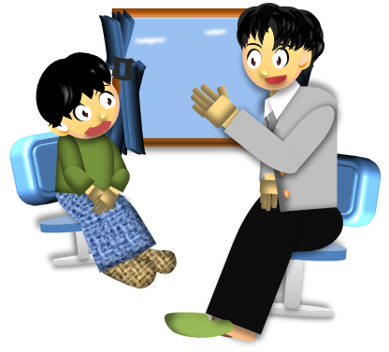
まずは，本人が現在できていること，前向きになれること，そして好きなことを糸口にコミュニケーションをとるようにします。教師の立場では学校の話題を中心に話したくなりますが，こちらが話したいことではなく，本人が話したいと思えることを話題にするように心掛けましょう。
例えば，学校を休み，ゲームやインターネットばかりしている児童生徒がいた場合，周囲の大人には遊んでいるだけに見えることがあります。しかし，本人にとっては，ゲームやインターネットをすることで心のバランスを取っているのかもしれません。ゲームやインターネットを否定するのではなく，本人が関心を持っているゲームのことを聞いてみたり，一緒にゲームをして時間を共有したりすることで会話の糸口を探ってみましょう。もしちょっとしたことから，「自分を分かってくれる大人がいる」と感じてもらえたら，学校に行けず，不安や孤独で苦しむ本人の心に大きなエネルギーが生まれるのではないでしょうか？
また，「誰かの役に立てた」という自己有用感も心のエネルギーを高めてくれます。登校できなくても，家庭で元気に過ごせているようであれば，手伝いの場面を設定できるように保護者と相談してみましょう。「おかげで助かったよ」「ありがとう」と本人が感謝される機会を作り，家庭の中で自然に心のエネルギーが増えていくように保護者に関わってもらいましょう。ただし，本人にとっても，保護者にとっても，無理のない範囲で行うことが大切です。
徐々に自主的に手伝いをしてくれるようになったら，心のエネルギーが増えてきたと判断することができます。そうしたら，本人に登校刺激を与えるかどうかを検討する段階に入っていきます。登校刺激については，次のVol.3で詳しく説明します。

～ま と め～
① 不登校児童生徒の心のエネルギーを減らさないような関わり方を心掛けましょ
う！

② 本人が前向きになる話題を選んで話をするなど，本人に寄り添った対応を心掛けま
しょう！

③ 家庭での手伝いを通して本人の心のエネルギーが満たされていくように，家庭と連携した支援を行っていきましょう！

③

